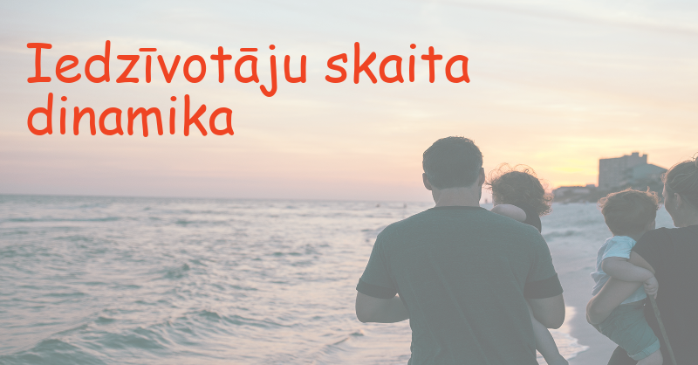

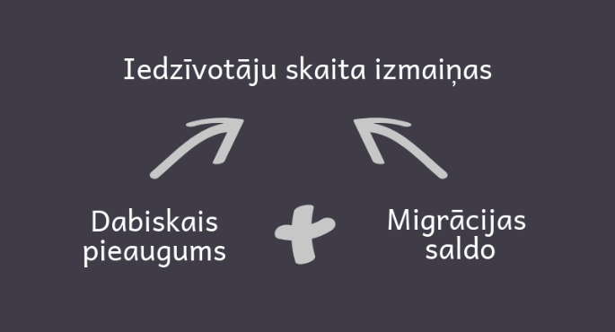 | Iedzīvotāju skaita izmaiņas ietekmē divi faktori – dabiskais pieaugums (starpība starp dzimušo un mirušo skaitu) un migrācijas saldo (starpība starp iedzīvotājiem, kas ieradušies un izbraukuši).
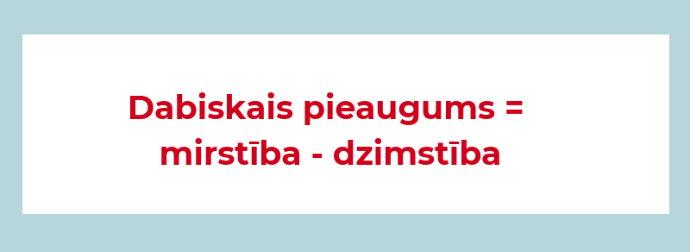 | Iedzīvotāju skaita dinamiku var izteikt absolūtos skaitļos vai kā relatīvu rādītāju, piemēram, iedzīvotāju skaita izmaiņas uz 1 000 iedzīvotāju.
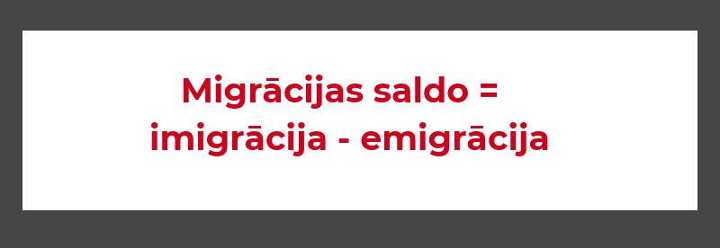
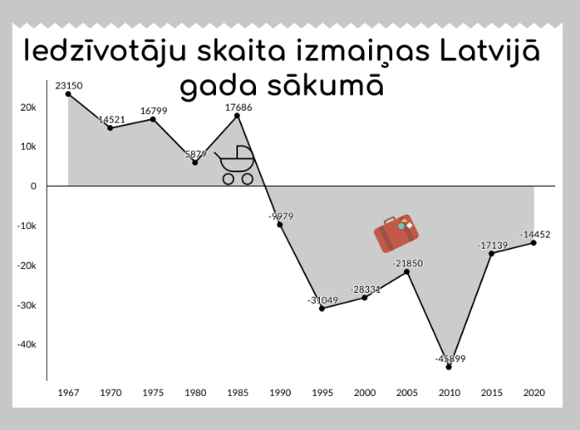 | Latvijā gan dabiskais pieaugums, gan migrācijas saldo ir negatīvs. No 90. gadu sākuma Latvijas iedzīvotāju skaits sarūk negatīvā migrācijas saldo un negatīvā dabiskā pieauguma dēļ. Līdz 1990. gadam Latvijā bija gan pozitīvs migrācijas saldo, gan dabiskais pieaugums. Būtiskākās iedzīvotāju skaita izmaiņas notika 1992. gadā un 2010. gadā negatīvā migrācijas saldo dēļ.  Avots: CSP datubāze IRS030
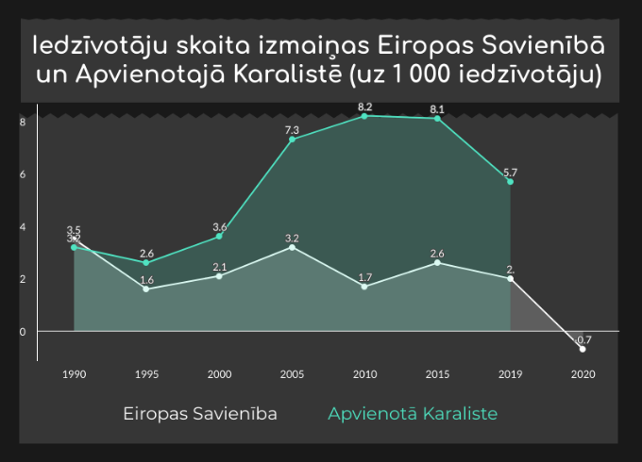 | Eiropas Savienībā iedzīvotāju skaits pieaug katru gadu. Līdz 20. gs 90. gadiem iedzīvotāju skaita pieaugums saistāms galvenokārt ar pozitīvo dabisko pieaugumu, bet vēlākajās desmitgadēs ar pozitīvo migrācijas saldo.  2020.gadā Apvienotā Karaliste izstājas no Eiropas Savienības, Eiropas Savienības iedzīvotāju skaits strauji sarūk.  Šajā diagrammā Eiropas Savienības rādītājs iekļauj arī Apvienotās Karalistes datus līdz 2019.gadam.  Avots: Eurostat datubāze

